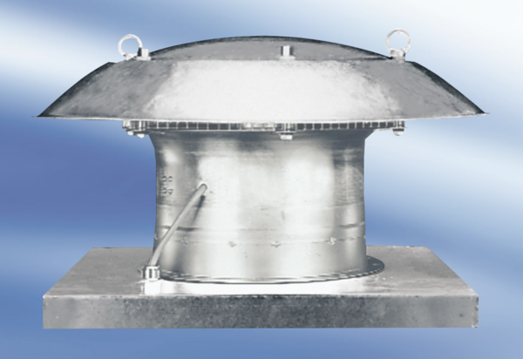Axialer Dachventilator DZD60-6AVerpackungseinheit: 1 StückSortiment:
Artikelnummer: 0087.0428Hersteller: MAICO

